Лекция-36 ОПТИМАЛЬНАЯ ФИЛЬТРАЦИЯ СИГНАЛА.
Достоверность принятого сигнала зависит от отношения сигнала к помехе:
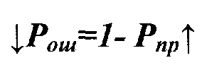
С/П. Чем больше С/П, тем меньше вероятность ошибки, тем больше вероятность правильного приема.

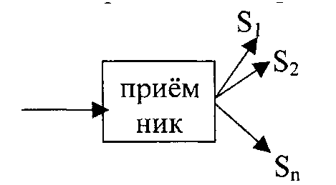
Приёмник вычисляет апостериорную вероятность.
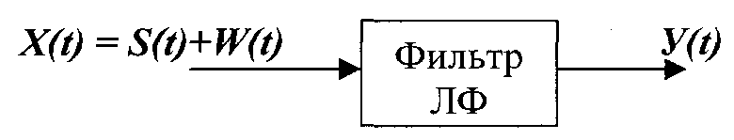
Тот фильтр, который даёт максимальный с/п на своём выходе , называется оптимальным фильтром.
В некоторых случаях в приёмном конце заранее известна форма принимаемого сигнала.
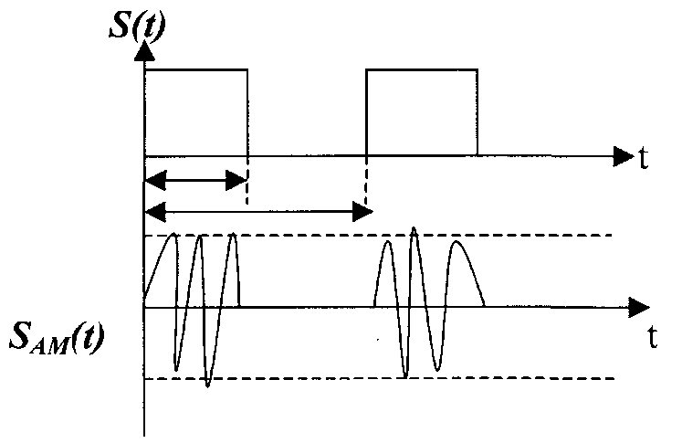
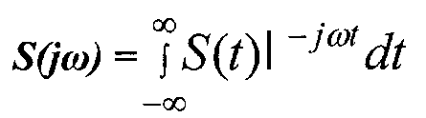
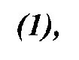
где ω(t) - флуктуационная помеха с энергетическим спектром. G_{n}(ω) = N₀
Тогда отклик на выходе фильтра:
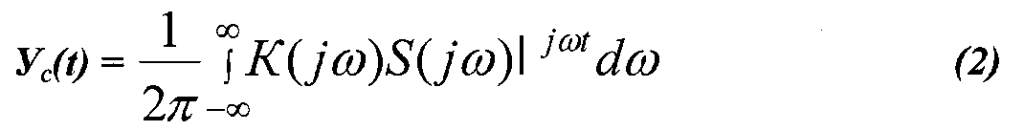
Мощность сигнала на выходе:
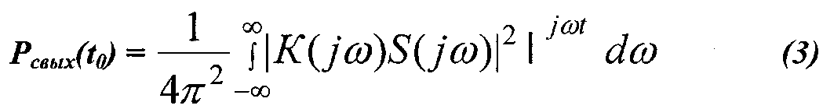
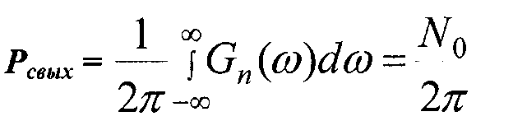 (4)
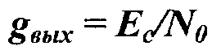 (5)
где Е_{c} - энергия полезного сигнала.
К(ω) = С Sj(ω), С = const ≠ f (коэффициент передачи фильтра). Фаза на выходе фильтра:
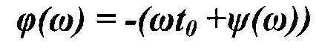 (6)
Параметры фильтра согласуются с параметрами сигнала, следовательно фильтр является оптимально согласованным. Полная фаза сигнала на выходе фильтра:
Импульсная реакция согласованного оптимального фильтра:
Импульсная реакция согласованного оптимального фильтра g(τ) -представляет собой зеркальное отражение сигнала S(t) — в масштабе S относительно момента времени t₀.

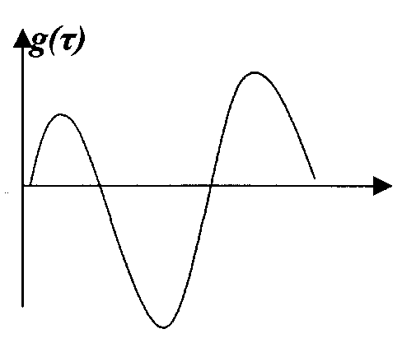
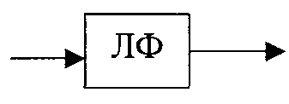
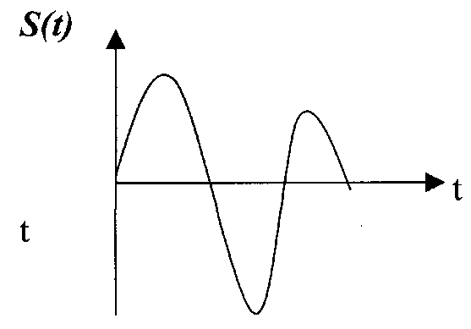

Для каждого сигнала известной формы существует известный фильтр, который обеспечивает максимум С/П.
Лекция-37 ОПТИМАЛЬНАЯ ФИЛЬТРАЦИЯ НЕПРЕРЫВНЫХ СИГНАЛОВ
Если сигнал непрерывный, то он может принимать любую форму.

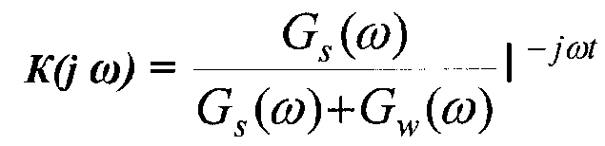
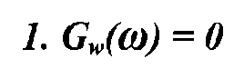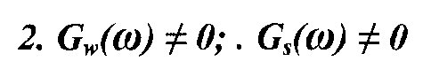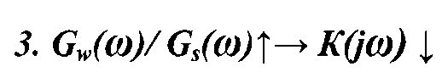
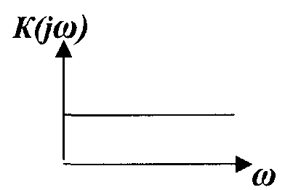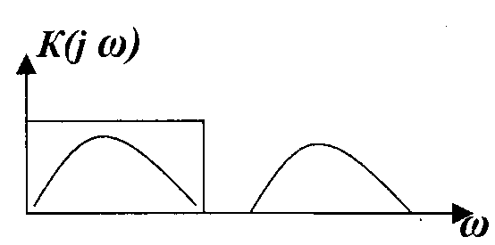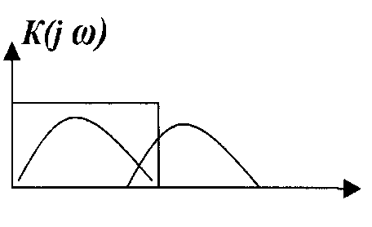

1. Обнаружение сигнала. Если можно решить задачу (обнаружение сигнала), то можно реализовать систему связи с пассивной паузой.

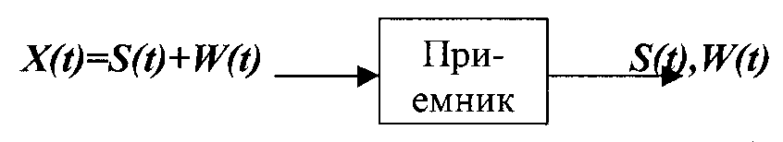

2. Различение сигнала.
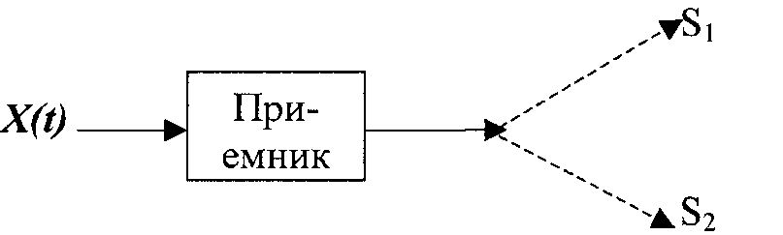

3. Воспроизведение.
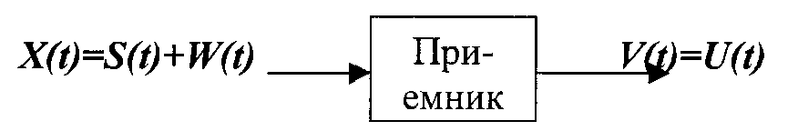
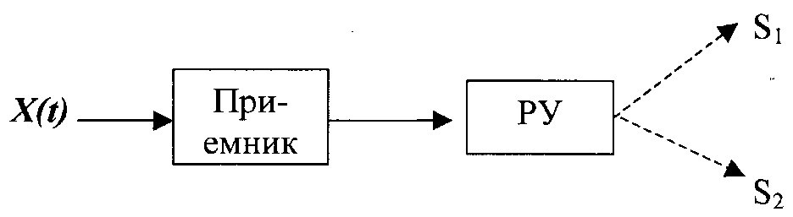
Если помеха не равно 0, то вероятность правильного приема будет зависеть от С/П.
Критерии для принятия решения могут быть разными:
Критерий идеального наблюдателя. Согласно критерию идеального наблюдателя на выходе приемника будет воспроизведен тот сигнал, который имеет наибольшую апостериорную вероятность. Чем больше апостериорная вероятность, тем больше вероятность принятия правильного решения. Критерий идеального наблюдателя называют критерием Котельникова. Его недостатки: 1. Дает более правильный ответ, если на приемном конце известны априорные вероятности данных сигналов. 2. Данный критерий не учитывает переход.
ОПТИМАЛЬНЫЙ ПРИЕМНИК ДЛЯ ПРИНЯТИЯ ДВОИЧНЫХ СИГНАЛОВ
Если P₂₁ = P₁₂,, то такой канал называется симметричным.

S₁ S₂ S₁ S₁

S₂ S₁ S₂ S₂

Если существует возможность передачи сигналов S₁ и S₂, то канал связи называется бинарный или двоичный.
Если P₂₁ = P₁₂ не зависят от того, какие символы S₁ и S₂ передавались ранее, то такой канал называется без памяти.
Если P₂₁ = P₁₂ зависят от того, какие символы S₁ и S₂ передавались ранее, то такой канал называется каналом с памятью.
Если P₂₁ = P₁₂ изменяются во времени, то такой канал называется каналом с переменными параметрами.

МЕТОДЫ ОБРАБОТКИ СИГНАЛА
Метод апробирования
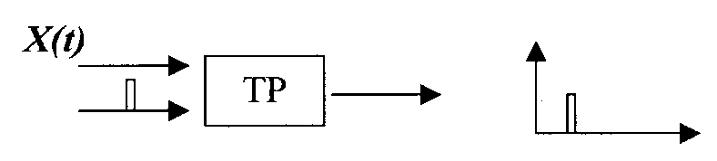

Метод накопления
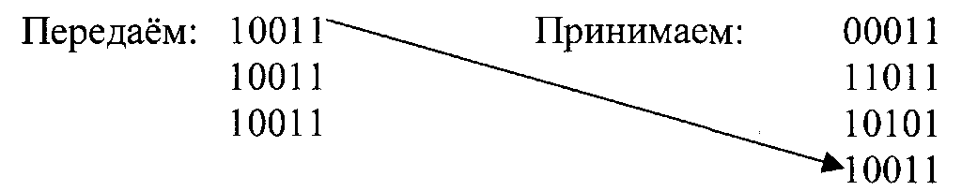
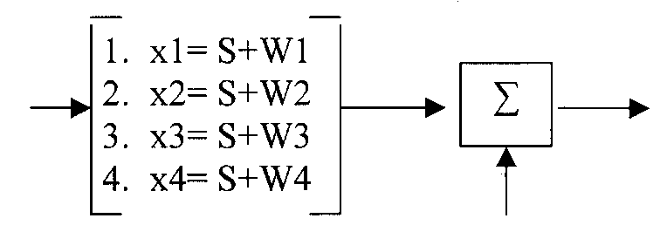
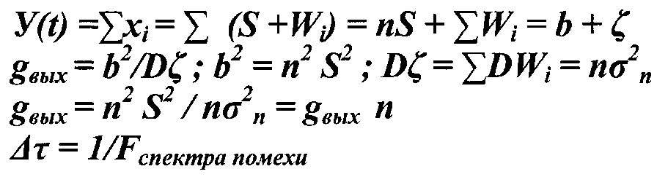
Метод интегрирования
